中国人民银行张掖市分行人民币图样使用审批
事项服务指南

一、适用范围
本指南适用于在宣传品、出版物或者其他商品上使用人民币图样审批事项的申请和办理。
二、事项审查类型
前审后批
三、审批依据
（一）《中华人民共和国人民币管理条例》（国务院令第280号）第二十六条第一款：“禁止下列损害人民币的行为……（三）未经中国人民银行批准，在宣传品、出版物或者其他商品上使用人民币图样……。”
（二）《人民币图样使用管理办法》（中国人民银行令〔2019〕第2号）。
四、受理机构
中国人民银行张掖市分行货币金银部门
五、审核机构
中国人民银行甘肃省分行货币金银部门
六、决定机构
中国人民银行甘肃省分行
七、数量限制
无数量限制
八、申请条件
在中华人民共和国境内依法设立的法人、其他组织及自然人以弘扬民族优秀文化和反映国内外科学文化成果、宣传爱护人民币和人民币防伪知识、展示人民币设计艺术、促进钱币文化健康发展为目的，可以申请使用人民币图样。
九、禁止性要求
（一）在宣传品、出版物或者其他商品上使用人民币图样申请不符合法定条件、标准的不予许可。
（二）在宣传品、出版物或者其他商品上使用人民币图样申请违反法律、行政法规规定的不予许可。
十、可以不经审批的情形
出于以下目的在宣传品、出版物上使用中国人民银行网站人民币图样库中公布的人民币图样的行为可以不经审批，但必须遵守《人民币图样使用管理办法》第九条规定，并随时接受中国人民银行及其分支机构的监督检查：
（一）中华人民共和国境内依法设立的图书出版、教学研究、新闻媒体、文博机构等单位出于教学、学术研究、人民币知识普及、公益宣传目的使用人民币图样。
（二）银行业金融机构、人民币印制企业出于人民币宣传目的使用人民币图样。
十一、使用要求
使用人民币图样应当遵守下列规定：
（一）单面使用。
（二）不损害人民币形象、不损害国家利益和社会公共利益。
（三）不使公众误认为是人民币。
（四）保证人民币图样中人物头像、国徽的原有比例，不变形、失真、破坏或被替换。
（五）使用人民币图样，须在图样中部明显位置标注清晰可辨的“图样”字样。“图样”字样的长度、宽度分别不低于图样长度、宽度的三分之一。以下情形除外：
1.使用人民币硬币图样；
2.使用人民币纸币图样单面面积小于原大小的50%；
3.在有形载体上使用各边长放大和缩小比例超过原边长50%的人民币纸币图样；
4.在数字载体上使用分辨率小于28像素/厘米（72dpi）的人民币纸币图样。
（六）使用人民币图样制作商品时，不得使用“中国人民银行”行名和货币单位。
十二、申请材料
（一）《人民币图样使用申请表》（见附录2）。
（二）申请人身份证件、营业执照或法人登记证书复印件。
（三）拟使用人民币图样产品的设计稿。
（四）拟使用人民币图样产品的广告宣传文案。
（五）中国人民银行要求的其他相关材料。
申请人是法人或其他组织的，在提交申请材料时应当出示单位统一社会信用代码证或营业执照，以及法定代表人（或者主要负责人）身份证明文件，并提交单位统一社会信用代码证或营业执照复印件和法定代表人（或者主要负责人）身份证明文件复印件。申请人是自然人的，在提交申请材料时应当出示身份证件，并提交身份证件复印件。申请人委托代理人提交申请材料的，应当出示委托人、代理人的身份证件，并提交委托人、代理人的身份证件复印件和委托书。
十三、申请接收
中国人民银行张掖市分行货币金银部门现场接收申请材料，接收地址为：张掖市甘州区西来寺巷35号2楼216。
十四、办理基本流程
流程图见附录1。
十五、办理方式
新办行政审批的办理方式为一般程序，包括申请、受理、审查与决定、文书制作与送达、结果公开。
十六、办结时限
中国人民银行张掖市分行应当自受理使用人民币图样申请之日起5个工作日内将初步审查意见和全部申请材料直接报送上一级机构。中国人民银行甘肃省分行应当在收到初步审查意见和全部申请材料后20个工作日内做出行政许可决定。
十七、收费依据及标准
不收费。
十八、审批结果
《准予行政许可决定书》或《不予行政许可决定书》。
十九、结果送达
自作出决定之日起十个工作日内向申请人送达《准予行政许可决定书》或《不予行政许可决定书》。
二十、行政相对人权利和义务
（一）依据《中华人民共和国行政许可法》，申请人享有以下权利：
1.申请人可以委托代理人提出行政许可申请。但是，依法应当由申请人到行政机关办公场所提出行政许可申请的除外。
2.行政机关应当将法律、法规、规章规定的有关行政许可的事项、依据、条件、数量、程序、期限以及需要提交的全部材料的目录和申请书示范文本等在办公场所、互联网站公示。申请人要求行政机关对公示内容予以说明、解释的，行政机关应当说明、解释，提供准确、可靠的信息。
3.行政机关对行政许可申请进行审查时，发现行政许可事项直接关系他人重大利益的，应当告知该利害关系人。申请人、利害关系人有权进行陈述和申辩。行政机关应当听取申请人、利害关系人的意见。
4.行政机关依法作出不予行政许可的书面决定的，应当说明理由，并告知申请人享有依法申请行政复议或者提起行政诉讼的权利。
5.行政许可直接涉及申请人与他人之间重大利益关系的，行政机关在作出行政许可决定前，应当告知申请人、利害关系人享有要求听证的权利；申请人、利害关系人在被告知听证权利之日五个工作日内提出听证申请的，行政机关应当在二十个工作日内组织听证。
（二）依据《中国人民银行行政许可实施办法》，申请人依法履行以下义务：
1.申请人向中国人民银行张掖市分行申请行政许可，应当如实提交有关材料和反映真实情况，并对其申请材料实质内容的真实性负责。
2.中国人民银行张掖市分行可以要求被许可人提供从事行政许可事项活动情况的有关材料，有权对被许可人从事行政许可事项的活动进行现场检查。
3.被许可人应当按照许可批准文件核准的范围使用人民币图样，并与申请事项保持一致。依法取得的人民币图样使用许可不得转让。不得涂改、倒卖、出租、出借人民币图样使用许可批准文件。
二十一、咨询途径
中国人民银行张掖市分行货币金银部门受理使用人民币图样行政许可事项。
张掖市分行咨询电话：（0936）8257263。
二十二、监督投诉渠道
中国人民银行张掖市分行法律事务部门对本行办理的行政许可事项进行监督检查。
张掖市分行监督投诉电话：（0936）8257233。
二十三、办公地址和时间
（一） 办公地址：张掖市甘州区西来寺巷35号；
（二） 办公时间：周一至周五上午8：30-12：00，下午14：30-17：30，节假日除外。
二十四、办理进程和结果公开查询
可与中国人民银行张掖市分行联系，查询办理进程和结果。

附录：1.流程图
2.人民币图样使用申请表示范文本
3.常见错误示例
4.常见问题回答

附录1
申请人现场提出书面申请，并提交材料
中国人民银行张掖市分行接收申请，于五个工作日内做出审查决定
申请材料齐全受理
通知申请人邮寄或领取审批结果
将申请材料报送至上级机构。甘肃省分行自受理行政许可申请之日起在二十个工作日内作出审批决定
申请人取得审批结果，办结
不予受理决定，告知申请人
申请人补全材料
一次告知申请人需要补正的全部内容
申请事项不属于中国人民银行职权范围；申请人提供的补正材料不齐全；补正后仍存在不符合受理条件的其他情形的
申请材料不齐全或存在错误不能当场更正

附录2
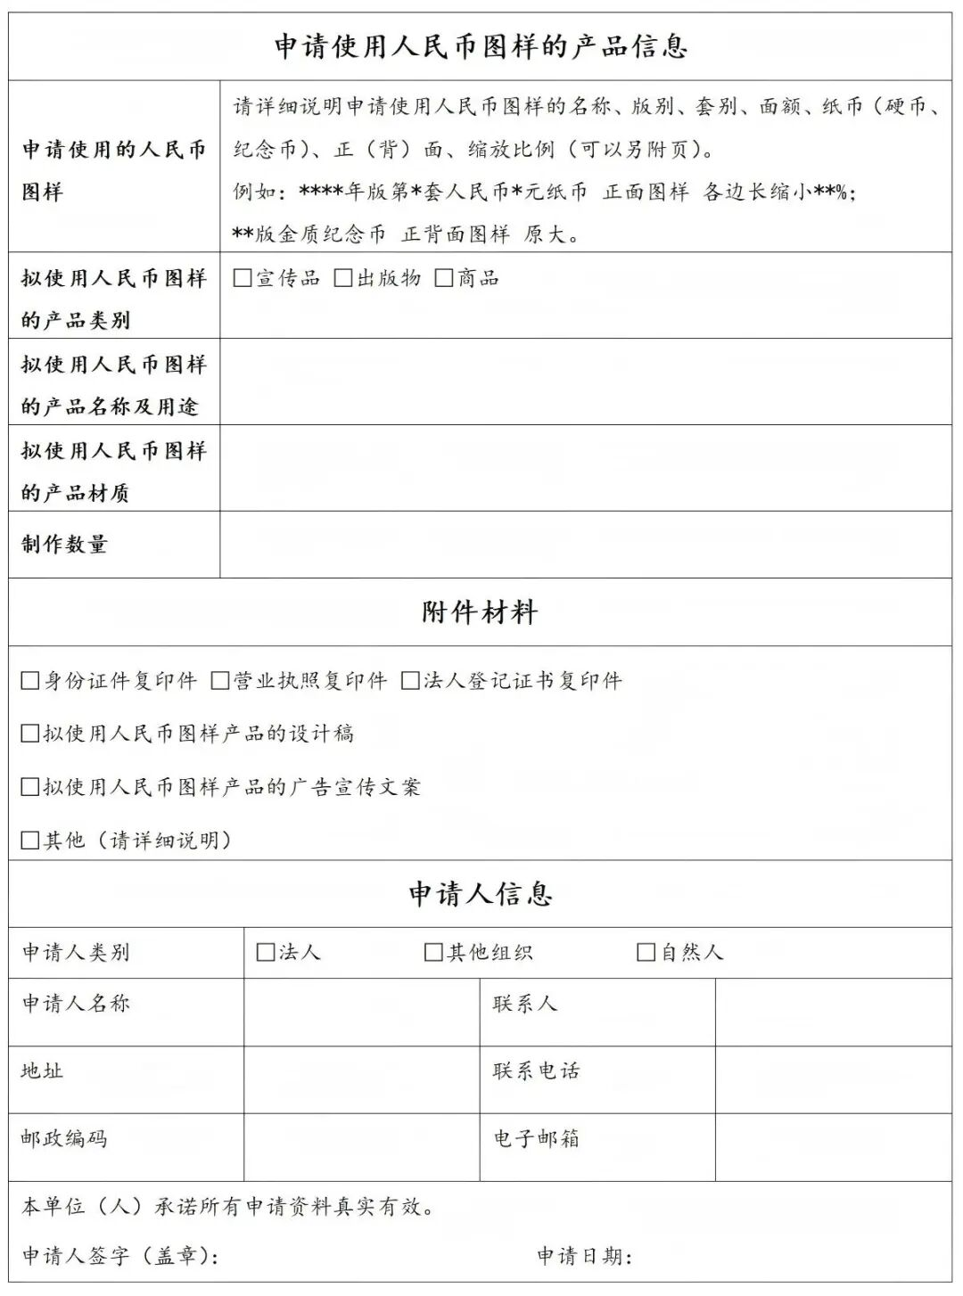
填表要求：1、如申请人为法人，签章需同时加盖企业公章和法人章；如申请人为自然人，需由本人在递交申请时亲笔签名。2、请用黑色中性笔（碳素笔）工整填写本申请表，填写过程请勿涂改。

附录3

常见错误示例

一、人民币图样名称表述不准确
错误：100元人民币图样。
正确：2015年版第五套人民币100元纸币正面图样。
提示：当使用人民币图样种类较多时，请在申请表中逐条列明。
二、法人资质证明材料过期
错误：法人营业执照超过有效期。
正确：申请材料在提交时均应在有效期内。

附录4

常见问题回答

一、申请使用人民币图样有无数量限制？
申请使用人民币图样无数量限制。
二、申请使用人民币图样是否收费？
申请使用人民币图样不收费。
三、申请人提交的申请材料不齐全或有误的如何处理？
申请材料不齐全或者不符合法定形式的，受理行应允许当场修改，或者在五个工作日内一次告知申请人需要补正的全部内容。逾期不告知的，自收到申请材料之日起即为受理。
四、如何查询使用人民币图样申请的办理进程和结果？
可与受理行联系，咨询办理进程与结果。

